数据库应用设计竞赛 / 初赛作品说明
交易反欺诈
分析平台
让每一笔风险决策有据可查、有界可重放
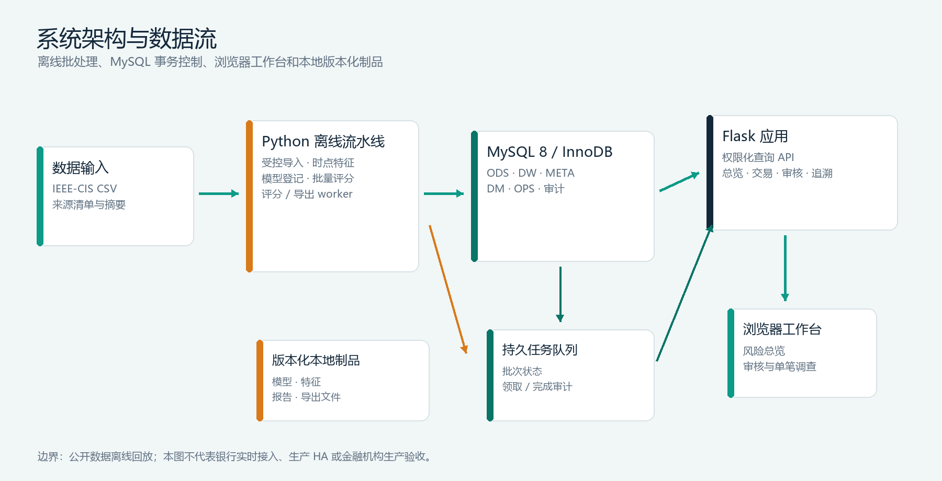
RiskLens · MySQL 8 / Python / Flask · 公开匿名交易数据离线回放
506,691  官方无标签测试交易已评分 | 5,461  转入人工审核队列 | 58 passed  定向测试，不含全量回归
项目定位：面向数据库应用设计竞赛的可追溯离线风控平台。演示以 IEEE-CIS 开源匿名交易数据为基础，不接入真实支付，不执行真实拦截。

执行摘要
金融风控的核心资产不是孤立分数，而是数据时点、模型版本、策略阈值、审核动作和后续证据构成的决策链。RiskLens 把公开匿名交易数据接入 MySQL，完成来源登记、冻结快照、离线评分、风险分流、人工审核与单笔追溯。每个结果都绑定可核验的批次和版本，重复执行按幂等规则复用，审核状态通过事务与版本号控制。
本项目的竞争力落在数据库工程：用关系约束锁定来源与快照，用不可变清单固定模型与决策，用 MySQL 事务处理并发认领，用真实 SQL 基准检验查询路径。模型负责生成风险排序信号，数据库负责让分数进入可复核的业务流程。
管理层判断
我们交付的是公开数据离线回放、批量评分和审核追溯能力。生产接入、机构级容量、跨主机高可用和正式金融准入必须另行完成机构授权与目标环境验收。

目录
- 01 需求分析：应用背景、角色、场景与功能要求
- 02 功能模型：端到端业务闭环与模块职责
- 03 数据库设计：核心实体、主外键、约束、索引与事务
- 04 系统分析与设计：实现思路、技术路线与数据边界
- 05 系统实施：产品界面、关键逻辑与演示流程
- 06 系统测试与评价：验收、性能基准、效果口径与改进路线

01 需求分析

1.1 创意与应用背景
线上支付和数字金融业务面对高频交易、低欺诈基率、标签延迟与审核成本约束。只输出一个模型分数，无法回答数据从何而来、评分时能否看到、使用哪个模型与阈值、谁领取了任务以及审核意见如何留存。项目将风控建模与数据库治理合并设计，围绕“每笔决策可解释、可重放、可追责”构建竞赛级产品闭环。

1.2 应用角色与场景
角色 | 核心任务 | 系统价值
风控审核员 | 查看高风险队列、领取案件、提交意见 | 状态有版本，动作有操作者和理由
数据/模型工程师 | 导入数据、生成快照、运行评分与验证 | 来源摘要、模型与数据版本可以复核
业务负责人 | 查看风险分布、审核负载与批次状态 | 从总体指标下钻到单笔事实
竞赛评审/面试官 | 检查功能、数据库模型和验证证据 | 技术主张关联到可核验实现

1.3 功能需求
编号 | 需求 | 验收结果
F1 | 批次接入与质量校验 | 来源文件、行号、摘要、重复和拒绝计数有记录；相同输入可幂等重跑
F2 | 交易、身份与标签建模 | 匿名交易事实、可选身份和标签观察分表保存
F3 | 时点特征与冻结模型评分 | 只按可见输入生成特征；结果绑定数据、特征、模型与阈值版本
F4 | 风险总览与交易检索 | 筛选批次、分数/时间分页、统计下钻与单笔查询
F5 | 人工审核闭环 | OPEN→CLAIMED→RESOLVED；领取冲突和重复请求可判定
F6 | 血缘与审计追溯 | 从决策查来源、运行、快照、模型清单和审核事件

1.4 非功能与边界要求
- 一致性：通过外键、唯一键、CHECK、触发器和事务维持快照与决策引用完整。
- 时点性：历史行为特征使用严格早于当前事件秒的数据；同秒记录不互相成为历史。
- 可审计：已发布决策与审核日志追加保存；模型分数和动作分离，审核意见不改写真值标签。
- 安全性：账号权限按角色和数据库视图分层；公开演示不含真实机构身份和生产凭据。
- 范围：系统回放公开匿名数据，页面的 PASS/REVIEW 是离线分流标记，不执行真实资金放行或交易拦截。

02 功能模型图与说明
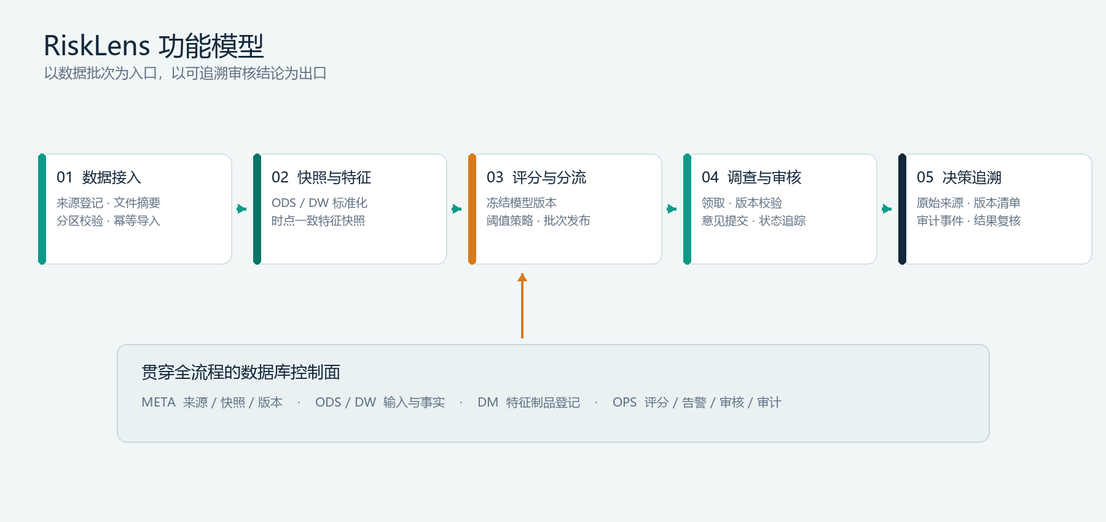
图 1 功能闭环：数据输入、版本固定、评分分流、人工审核、单笔追溯
输入层登记数据来源与处理批次；标准化层将原始行整理为交易事实、身份快照和独立标签观察；计算层生成特征清单并绑定冻结模型；决策层发布 READY 评分运行和审核任务；操作层完成队列处理并追加审计事件。MySQL 约束贯穿各层，确保一条决策不会引用其他数据集或模型版本。
模块 | 输入 | 输出 / 控制点
数据批次 | 源文件与来源命名空间 | SHA-256、行数对账、导入状态、幂等键
模型实验 | 冻结快照与训练标签 | 时间切分、模型摘要、评估指标和候选记录
风险洞察 | READY 评分运行 | 分数分布、阈值分流、时间区间下钻
交易查询 | 决策与来源关联 | 键集分页、业务字段、来源和数据快照
审核工作台 | OPEN 告警任务 | 领取、意见、版本冲突、追加审计
数据库验证 | 迁移与验证查询 | 结构一致性、查询计划和验收结果

03 数据库设计

3.1 分层与核心实体
数据库以 MySQL 8.0 / InnoDB 为事务与关系控制面。ODS 保存源行，DW 保存标准事实，DM 登记推理特征制品，META 管理来源、快照、模型和处理运行，OPS 管理评分、决策、告警、审核与审计。模型文件和完整训练特征矩阵按摘要保存在本地版本化制品目录，MySQL 记录其版本与校验信息。
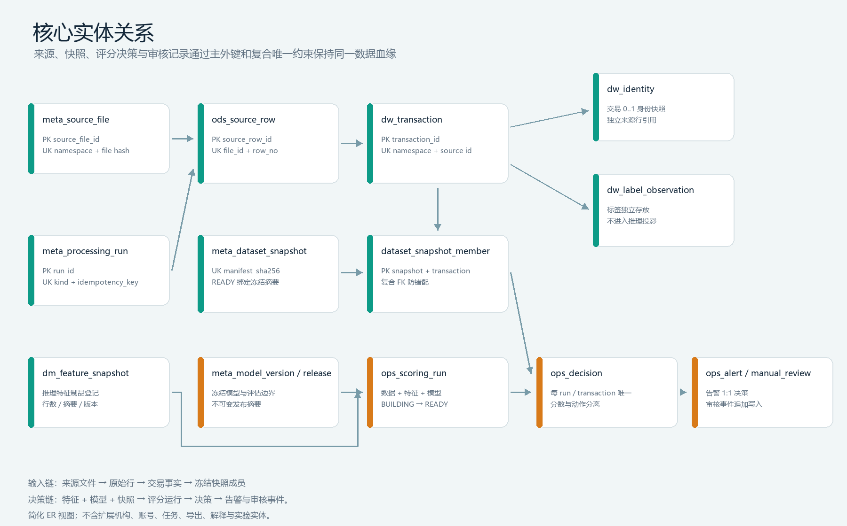
图 2 核心 ER 关系简图；扩展账号、组织、任务、导出与实验实体未展开
实体组 | 代表表 | 粒度与职责
来源 / 输入 | meta_source_file, meta_processing_run, ods_source_row | 文件内容版本、逻辑处理运行、原始文件行
事实 / 标签 | dw_transaction, dw_identity, dw_label_observation | 标准交易、可选身份、独立标签观察
数据快照 | meta_dataset_snapshot, dataset_snapshot_member | 冻结清单与成员，固定数据用途和来源集合
模型 / 评分 | dm_feature_snapshot, meta_model_version, ops_scoring_run | 特征制品、模型时间边界、BUILDING/READY 批次
决策 / 审核 | ops_decision, ops_alert, ops_manual_review | 评分结果、唯一审核任务、追加审核事件
审计 | audit_event | 操作者、请求、对象、前后状态和结果

3.2 数据完整性、事务与索引
设计点 | 数据库实现 | 保护目标
业务身份 | UNIQUE(source_namespace, source_transaction_id) | 不同来源编号不串联；重复源交易可识别
输入幂等 | UNIQUE(run_kind, idempotency_key); 文件摘要唯一 | 重放不重复创建业务事实
快照冻结 | manifest_sha256 唯一；READY 要求冻结时间和内容摘要 | 决策引用固定输入清单
决策唯一 | UNIQUE(scoring_run_id, transaction_id) | 同一批次同一交易只发布一条决策
状态合法 | CHECK 分数/动作/状态组合；复合外键绑定快照成员 | 拒绝越界数值、非法状态与跨快照引用
审核并发 | SELECT ... FOR UPDATE + row_version + request_id 唯一 | 单一认领赢家；冲突回滚；同请求幂等重试
访问路径 | (run, score, decision_id)、(run, event_sec, decision_id) 等复合索引 | 支持风险排序、时间分页和队列查询

3.3 关键数据库知识落点
系统按实体粒度拆分来源、事实、标签、快照、评分和审核，避免把审核意见写成标签或把当前分数覆盖到交易主表。代理主键提升关联稳定性，源命名空间与源 ID 组成业务唯一键。复合外键让决策、交易、数据快照和标签引用保持同一 lineage。DECIMAL(18,4) 保存交易金额，BIGINT 保存相对事件秒，SHA-256 固定文件和制品内容。
评分发布在事务中校验 manifest 和逐行摘要；审核操作先锁定告警，再校验幂等请求与期望版本，最后一起写入状态、审核事件和审计事件。索引按实际查询形态建立，并用 EXPLAIN ANALYZE 读取真实执行计划。

04 系统分析与设计

4.1 技术路线
图 3 当前实现组件视图；本地制品依赖和部署边界已在图中标明
层次 | 选型 | 职责
持久层 | MySQL 8.0 / InnoDB | 事务、关系约束、批次版本、审核状态、审计
服务层 | Python 3.11 / Flask / PyMySQL | 只读查询 API、授权操作和请求验证
离线处理 | Pandas / NumPy / LightGBM | 分块导入、历史特征、训练评估和批量评分
异步任务 | 持久化 MySQL 队列与专用 worker | 长时评分/导出任务状态和恢复控制
前端 | HTML / CSS / 原生 JavaScript / ECharts | 总览、交易检索、审核、实验与数据库展示
制品 | 本地版本化文件与 SHA-256 清单 | 模型、特征、报告和导出文件内容核验

4.2 时间一致性与决策可复现
- 输入快照在 READY 后冻结；重复导入相同清单复用原有结果，内容冲突不静默覆盖。
- 历史特征按 event_sec 排序，并只读取严格早于当前秒的历史；同秒交易不互相进入历史统计。
- 模型候选、特征摘要、拟合截止边界、策略选择边界和冻结审核阈值绑定到评分运行。
- 历史决策追加保存；更换模型或策略产生新版本和新运行，不重写旧决策。
- 标签单独保存，评分投影不读取官方 test 真值；test 无标签，因此不报告官方 test 准确率或 AP。
系统边界
IEEE-CIS 的 TransactionDT 是相对秒数，不能解释为真实日历时间。模型分数未经独立校准，界面显示 model_score，不称欺诈概率。

05 系统实施

5.1 风险总览与工作台
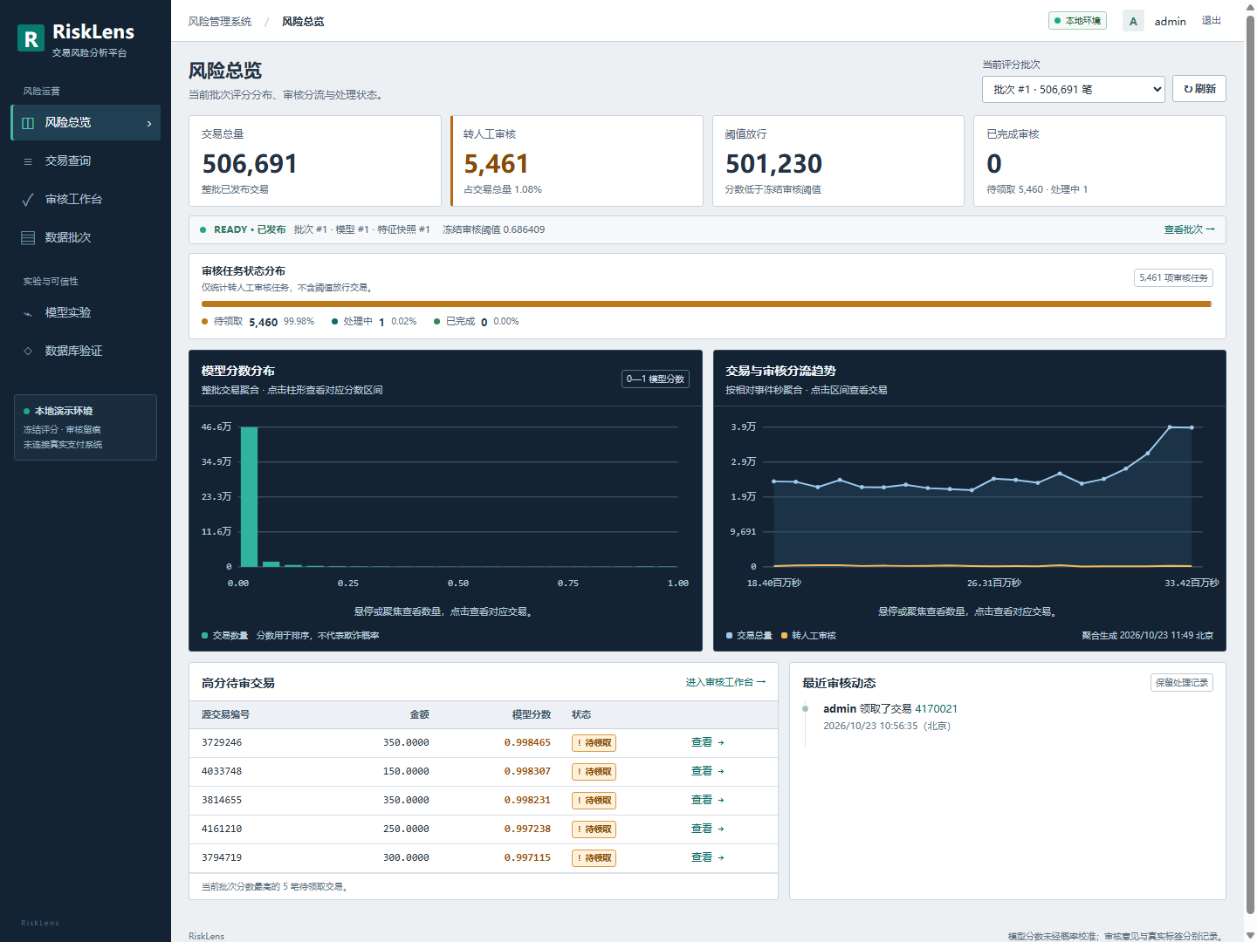
图 4 风险总览：离线评分批次、阈值分流和审核负载；公开数据本地演示画面
总览展示所选评分批次的交易总量、人工审核量、阈值放行量与审核状态分布。图表支持按分数桶和相对事件秒区间进入交易列表，审核数量以整批任务为分母，避免把个人队列误作全局状态。

5.2 审核队列与单笔追溯
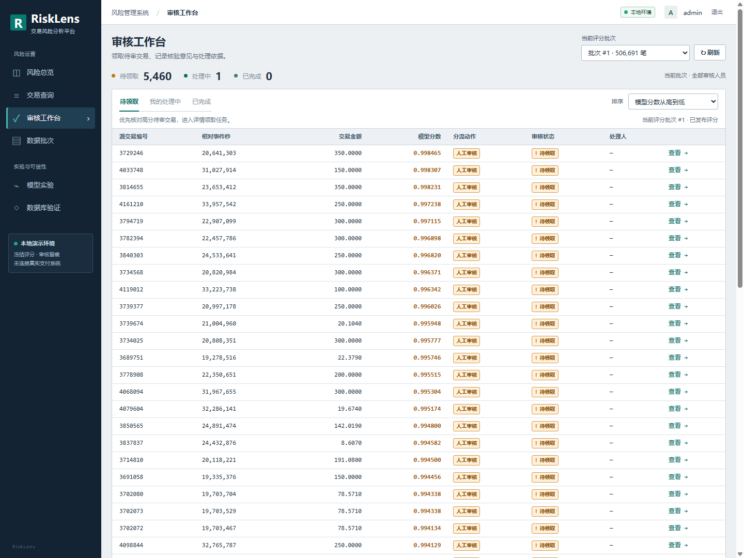 | 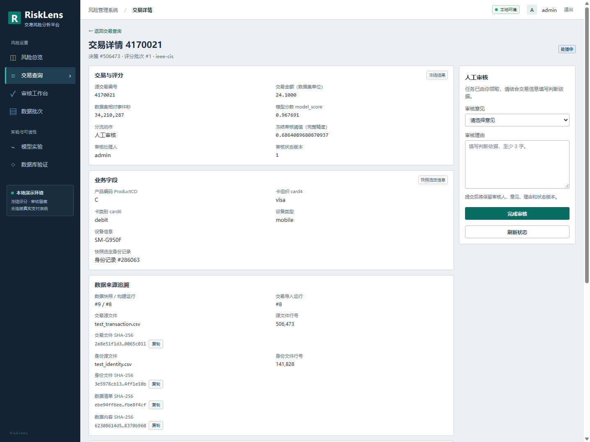
图 5 左：按模型分数排序的待审队列；右：单笔数据、模型、阈值、来源与审核操作
审核操作由数据库事务保护。系统以告警行锁串行化竞争，以 row_version 拒绝陈旧页面提交，以 request_id 唯一键实现同请求安全重试。审核意见和操作者进入追加日志，并与状态变更、审计事件在同一事务提交。

5.3 关键逻辑摘录
SELECT * FROM ops_alert
WHERE organization_id = ? AND alert_id = ?
FOR UPDATE;
UPDATE ops_alert
SET status = 'CLAIMED', assignee = ?, row_version = row_version + 1
WHERE organization_id = ? AND alert_id = ?
AND row_version = ? AND status = 'OPEN';
INSERT INTO ops_manual_review (...);
INSERT INTO audit_event (...);
COMMIT; -- 状态、审核、审计同事务提交
代码语义摘录自 scripts/scoring_store.py：先锁行、再校验版本与幂等请求，任何冲突回滚整笔事务。

06 系统测试与评价

6.1 核心闭环验收
验证项 | 结果 | 范围
迁移重放 | 新临时 MySQL 上迁移执行两次，结构重放核对通过 | Disposable MySQL；48 个迁移版本
导入与来源对账 | 合成 train 40 行 / test 3 行；重复交易、跨分区成员、test 标签观察均为 0 | 单条合成 lineage
评分与解释 | SCORE_BATCH / EXPLAIN_REVIEW worker 成功；重复任务复用不可变结果 | 3 行合成评分制品
审核并发 | 并发领取只有一个成功者；幂等重试和版本冲突有校验 | 隔离临时 MySQL
自动化检查 | 58 项定向 pytest 通过；Ruff 检查通过 | 定向范围，不是全仓完整回归
验收绑定 | core acceptance valid=true；commit_bound=false | 来源工作区当时有未提交改动
核心验收于 2026-11-01 在隔离 MySQL 8.0.39 上完成，不读取项目 .env、真实数据库或本地 IEEE 数据。该报告证明的是合成样例闭环，不代表公开源码提交、金融机构环境或浏览器工作流全部通过。

6.2 MySQL 查询性能基准
测量环境为 MySQL 8.0.39 临时实例，1000 行合成决策，单连接读取，2 次预热、9 次计时；每条查询核对排序结果摘要并记录 EXPLAIN ANALYZE。数值单位为毫秒。
查询路径 | p50 | p95
总览：选中批次 | 0.518 | 0.640
总览：批次列表 | 0.335 | 0.571
分析：联合分桶 | 2.127 | 2.640
交易：事件排序首屏 / 下一页 | 1.894 / 1.862 | 2.127 / 2.114
交易：分数排序首屏 / 下一页 | 1.900 / 1.619 | 2.168 / 2.264
测量口径
以上是 SQL 执行和完整结果读取时间，不含 HTTP、认证、网络、浏览器、并发或冷启动。1000 行合成数据不代表生产 SLA 或目标容量。

审核认领竞争与写入代价
同一临时 MySQL 实例建立 332 条合成告警，使用 1 / 2 / 4 / 8 worker 测试不同告警和同一告警竞争；每个 worker 使用独立连接。8 worker 的代表性结果：
场景 | 尝试 / 成功 | 全部尝试 p50 / p95 | 成功吞吐
认领不同告警 | 160 / 160 | 10.20 / 15.24 ms | 709.6 次/秒
竞争同一告警（8 轮） | 64 / 8；56 次版本冲突 | 5.83 / 9.16 ms | 109.0 次/秒
每轮同告警竞争只产生一个成功领取者；竞争延迟分位数包含成功请求和冲突回滚。全量 332 条告警的状态、审核事件和审计事件均完成对账。此并发吞吐仅描述本机合成负载，不是线上容量指标。
另对 1,000 行决策发布执行索引消融，每种物理索引状态交替测 3 次：保留三条非约束二级索引时 p50/p95 为 160.52 / 229.85 ms；移除后为 116.65 / 205.78 ms，结果 SHA-256 一致。该小样本受缓存和执行次序影响，不能据此断言索引降低总体写入性能；事件与分数排序查询的 EXPLAIN ANALYZE 验证对应索引避免额外排序，action 索引的读计划未在本组对照中验证。

6.3 模型评价与商业边界
证据 | 观测 | 决策口径
静态候选 V-tune | AP 0.696136 | 模型选择阶段指标
历史候选 V-tune | AP 0.684792 | 低于静态候选；不宣称带来提升
冻结静态模型已消费 holdout | AP 0.494315 | 该 holdout 已消费，不用于反复调参
官方无标签 test | 506,691 笔评分；5,461 REVIEW；501,230 PASS | 没有真值标签，不计算其准确率、AP 或召回率

6.4 结论与增强路线
当前产品已形成可展示的数据库应用闭环：来源可核、快照可复用、决策可追溯、审核有并发约束、查询有实测计划和延迟记录。项目价值来自风险处置证据链和数据库正确性，不来自尚未成立的模型提升或生产承诺。
优先级 | 下一步 | 完成标志
P0 | 把源码、迁移、定向测试和验收报告绑定到一个干净提交 | checkout 后可重新生成 commit_bound=true 报告
P1 | 将查询基准扩大到代表性规模并加入并发 / HTTP 负载 | 多规模 p50/p95/p99、吞吐与 EXPLAIN 同时归档
P1 | 扩大时点一致性反例测试 | 同秒、未来数据扰动、重复导入结果全部可重放
P2 | 由机构确认数据、身份、标签时点、容量和灾备目标 | 完成授权、容量测试、RPO/RTO 演练与准入签字

证据与来源说明
本作品说明基于项目源代码、MySQL 迁移、测试与 2026-11-01 本机隔离验收/性能报告整理。公开 GIF 和页面截图来自真实浏览器验收画面，展示公开数据本地演示，不展示生产客户。
证据 | 用途
reports/generated/console-compact-*.png | 真实工作台截图与 GIF 素材
reports/generated/console-read-benchmark.json | 隔离 MySQL 只读查询 p50/p95 与 EXPLAIN ANALYZE
reports/generated/review-claim-benchmark.json | 隔离审核并发、认领及索引消融观测
reports/generated/synthetic-product-core-2026-11-01.json | 迁移、导入、评分、审核、追溯核心验收
sql/0001_create_input_schema.sql, sql/0002_create_scoring_schema.sql | 输入快照、评分决策和审核核心关系
scripts/scoring_store.py, scripts/build_features.py | 并发审核事务及时点特征生成实现
提交与复现说明
2026-11-01 核心验收报告的 commit_bound=false，原因是生成时来源工作区不干净。报告引用可用于解释本机结果，不能冒充绑定到 GitHub 公开提交的完整回归证明。

